北京维康慈善基金会
人事管理制度

前言
尊敬的各位员工：
您好！为健全管理制度和组织功能，规范员工行为，提升员工队伍整体素质，明确机构和员工双方的权利和义务，北京维康慈善基金会（以下简称“基金会”）特地制订本手册。
本手册是基金会对员工管理的基本准则，它介绍了基金会的基本情况，解释了基金会的规章制度以及其他相关规定，包括招聘管理与入职指引、劳动合同、离职管理及基本制度等信息，是与每一位员工在基金会的工作、生活息息相关的综合性手册。
本制度可以帮助您迅速适用工作环境，请您务必仔细阅读。经常重温本制度会有助于您在基金会充分发挥自己的才能并获得职业生涯的成功。本制度适用于基金会全体员工，它不仅仅是一本指南或者参考，而且是基金会全体员工必须严格遵守的行为规范。
本制度内容如与国家或地方法律法规相违背，则以国家或地方法律、法规和规定为准。
基金会综合部保留本制度内容的最终解释权。

基金会概况
关于“北京维康慈善基金会”
北京维康慈善基金会是由应国家级行业协会—中国妇幼保健协会倡导，由立志于慈善公益事业的企业和个人发起，经北京市民政局批准，于2018年10月正式登记注册的基金会，积极致力于“资助困难患者就医、资助困难家庭生活、资助困难学生就学、资助困难人群疾病筛查、资助非营利性医疗机构基础设施改善，资助卫生健康知识科普和学术交流的公益项目。”等多维度的慈善公益项目。
愿 景：传递全生命周期和多维度的关爱
使 命：维系健康 携手安康
价值观：善念 笃行 包容 守正

招聘管理
- 提出需求
部门根据用人情况，由该岗位直接上级提交招聘申请，由综合部统一发布公告组织招聘，招聘信息汇总需及时更新，招聘时限不得超过一个月，招聘申请流程如下：

- 选择招聘渠道
招聘渠道主要有：
2.1线上招聘：智联招聘网站、BOSS直聘等。
2.2线下招聘：各院校校招双选会、内部竞聘、内部举荐等。
- 初筛简历
通过各渠道简历的初步筛选，对符合招聘申请岗位要求的进行电话或邮件邀约应试者前来面试并填写《招聘登记表》做好记录。
- 面试
面试分两轮进行，分别是由综合部进行的初试面试（沟通表达能力、是否符合岗位要求）和由用人部门进行的业务能力复试面试，综合部要和各部门沟通好控制好面试的时间。
- 入职通知
综合部负责确定合格人员入职通知、到岗日期、薪资标准、入职地点及所需入职材料，并反馈至相关部门负责人。
- 背景调查
经综合部初试、用人部门复试，均通过的人员综合部需做好背景调查，背景调查会根据提交上来的材料情况做好入职前和入职后的背景调查。需要做背景调查的岗位：官员级及以上或者重要岗位。对通过复试拟将入职的人选进行背景调查，针对其学历信息、诚信度、从业信息、职业操守的真实性进行考核。将背景调查信息汇集整理，做出如实评价，及时和用人部门沟通，确定最终入职人选。

入职指引
- 报道资料
- 身份证复印件；
- 最高学历证书复印件；
- 原单位的离职证明/原单位解除劳动合同协议/无离职证明承诺书；
- 最近三个月的体检证明原件；
- 一寸白底彩照（纸质版1张+电子版1份）；
- 宁波银行卡复印件反正面在同一张纸，同时写上支行信息。
- 入职
到综合部办理入职手续流程如下：

详细流程见附件1
- 试用及转正
3.1 试用：劳动合同期限三个月以上不满一年的，试用期不得超过一个月；劳动合同期限一年以上不满三年的，试用期不得超过二个月；三年以上固定期限和无固定期限的劳动合同，试用期不得超过六个月。试用期内按照劳动法规定发放试用期工资新聘员工入职，均需经过试用期。按其工作表现，基金会有权缩短或延长试用期。
3.2 转正：
- 员工试用期满转正未审批，须延长试用期或辞退；
- 特优员工可自行申请或主管推介提前转正；
- 若提前转正未审批，下个月须按正常手续重新填写转正申请单；
3.3 转正人员需提交转正申请作为附件使用，转正流程如下：

劳动合同
1.凡经基金会录用的员工，基金会一周内将与每位员工签署劳动合同书；劳动合同书主要包括基金会用工的权利和义务，员工的权力和义务，违约责任等。
2.员工也可以其他方式与基金会签署劳务协议，方式及内容由双方商定。
- 培训与绩效
1.申请培训流程
培训需由各部门负责人提出培训申请，流程如下：

2.培训考核
培训考核需在培训后一周内做完《新员工入职培训考核》，考试成绩及时反馈给部门。如考核分数未达标的人员不能进入下一阶段的工作，必须通过考核。
3.绩效考核
绩效考核原则上由上级来制定下级的绩效考核标准，报综合部审核，由综合部确定后执行，每月月初相关人员汇总考核结果，报综合部用来制作薪资。
4.绩效更新
根据基金会不同阶段的发展要求，各部门绩效考核方案需每年1月和各部门负责人共同讨论更新方案的内容。
- 晋升
1.晋升原则
1.1德能与业绩并重的原则；
1.2逐级晋升与越级晋升相结合，原则上逐级晋升，对做出突出贡献与有特殊才干者可以越级晋升；
1.3能升、能降的原则；
1.4职位出现空缺时，首先考虑内部选拔，人事会不定期发布空缺职位，并组织竞聘，合理拓宽员工晋升渠道。
2.晋升分类
2.1职位晋升，工资晋升
2.2职位晋升，工资不变
2.3职位不变，工资晋升
3.降级
员工连续两个月绩效考核小于50分（或半年内累计出现3次绩效小于60分），视为不适合岗位工作，次月培训后绩效仍不合格，基金会有权解除劳动合同关系或作降级处理。
- 调岗、续聘、解聘与离职
1.调岗
聘用期间，因工作需要须调整员工工作岗位的，用人单位应征求员工本人意见，由相关领导研究确定。与员工达成统一思想后先提交调岗申请，审批通过后《调岗调薪表》，各级签字后交给综合部备档。流程如下：

2.续聘、解聘
聘用期满后，如原部门不再聘用，又无新部门聘用的，不再续聘。不再续聘或提前解聘的，经济补贴按照员工在基金会的工作年限发放，工作年限每满一年支付一个月工资；六个月以上不满一年的，按一年计算；不满六个月的，向员工支付半个月工资。
根据基金会相关制度和劳动合同所列条款辞退员工的，至少提前1个月通知员工本人，并由综合部签发《辞退通知》。
劳动合同到期不续签的，由综合部提前一周通知对方，签发《离职通知》。
员工收到《离职通知》或《辞退通知》日起5个工作日之内按流程办理工作交接，1个月内办完所有手续，结算到职日期工资和福利。流程如下：

3.离职
员工在试用期间辞职，必须提前三个工作日提出申请；员工转正后在合同期内辞职，必须提前一个月提出申请。流程如下：

详细流程见附件2
填写《离职申请表》，按流程签批，在规定离职日期到综合部领取《工作交接单》、《离职承诺书》。
工作交接：由部门负责人指定接手人、监交人，在规定时间内进行工作交接，交接双方和监交人应在《离职流转单》上签字确认；工作交接的内容包括：部门内部管理交接部分，包括本职工作相关资料以及工具、办公用品、电脑密码等由离职员工交接给部门负责人指定的接管人员，接手人一般为离职员工的继任者，如果暂缺，则为其直接上级；离职人经手的各类账目、个人借款等款项移交到财务部门；办公邮箱、办公系统的删除与关闭。
离职确认：一切交接手续办理完毕后，依据《离职申请表》上的出勤天数等信息为员工进行离职当月工资结算。《离职流转表》转签后由综合部存档。为员工开具《离职证明》或《解除劳动关系通知书》，员工本人签字确认后，加盖公章，交员工本人。
员工辞职申请未经批准同意而离职或无故旷工三天以上，视为自动离职。员工自动离职不予结算工资和福利，并根据劳动合同由员工交纳违约金。
注：离职前损坏、盗窃公有财物的，按原价5倍赔偿，情节严重者送公安机关处理。

激励办法及奖惩
合理化建议：凡对业务工作、管理环节存在的问题提出符合实际切实可行改进意见、措施或者有益于基金会发展的其它意见、建议，一经采用，实施有显著成效者，视情况奖励200---2000元。
创作奖励：员工创作的视频、PPT、微电影、照片等，一经采用，视情况奖励100—1000元。
年度优秀员工：入职满6个月，全年绩效考核平均成绩不低于85分，工作认真、态度积极，部门领导、同事认可的员工，均可能加优秀员工的评选，年度优秀员工将颁发荣誉证书，并获得一定的奖励。
师傅带徒弟奖：新员工入职后，由部门负责人安排指定员工带领新人，新人转正后，“师傅”可获得一定的奖励积分，记入员工档案，用于晋升、评优。
惩罚分为经济处罚和行政处分。经济处罚由综合部视情节研究决定。行政处分按违纪情节分别给予通报批评、警告、严重警告、记过、记大过、降级、降职、开除等处分。
对于受警告、记过、记大过的员工，另处以罚款，具体标准如下：
警告一次，罚款200元；
记过一次，罚款500元；
记大过一次，罚款800元。
基金会特殊聘任的兼职工作人员，其薪酬根据其工作量和贡献大小，由综合部决定。

附则
- 本制度如有未尽事项，将另行订定发布。
- 本制度于第二届第8次理事会审议通过，于审议通过之日起实施。

附件1：
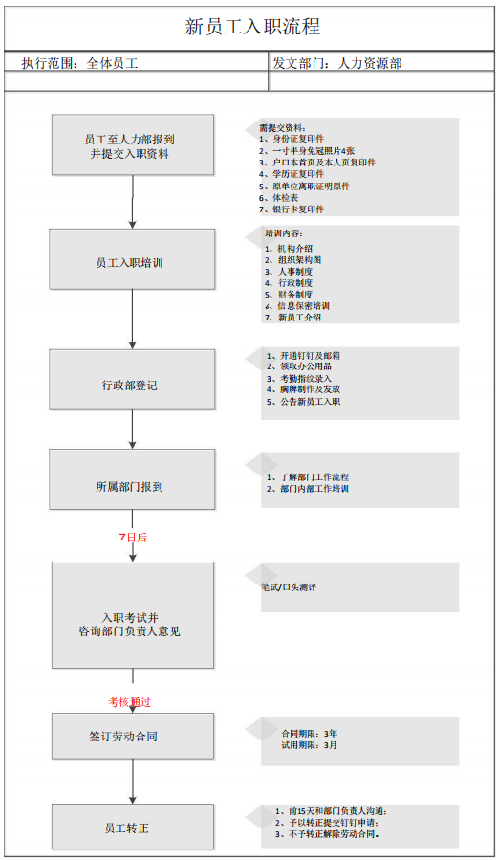

附加2：
